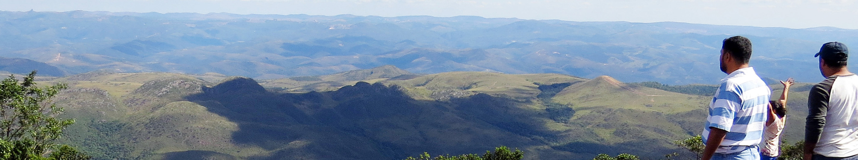

Morro Vermelho, amor à liberdade

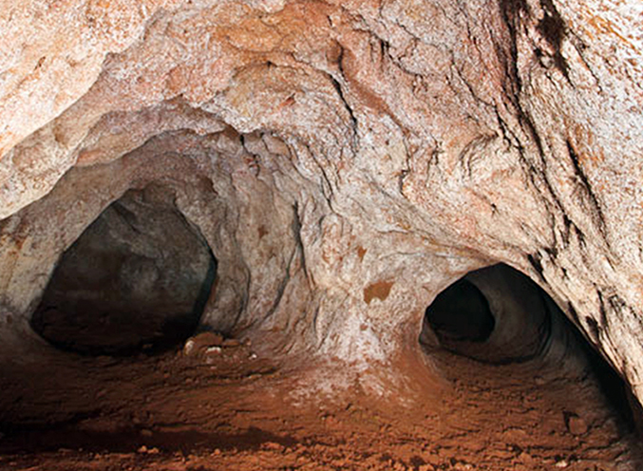
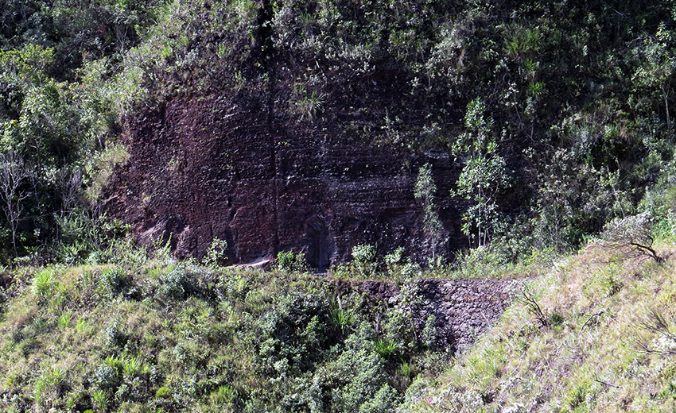
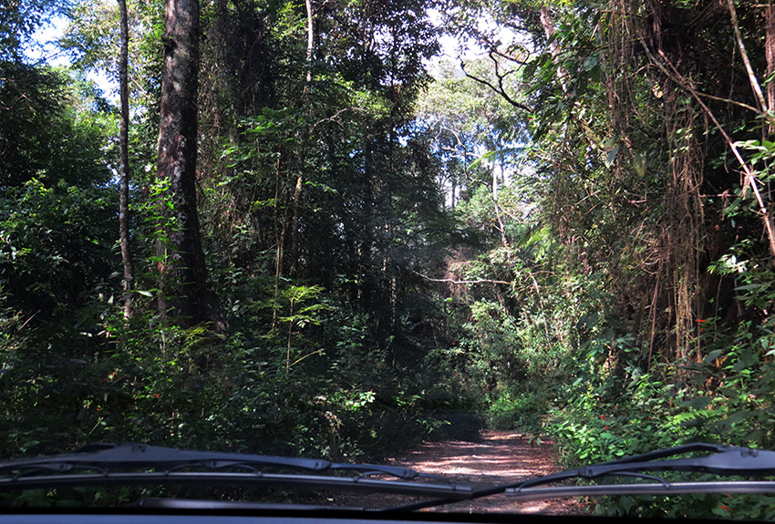
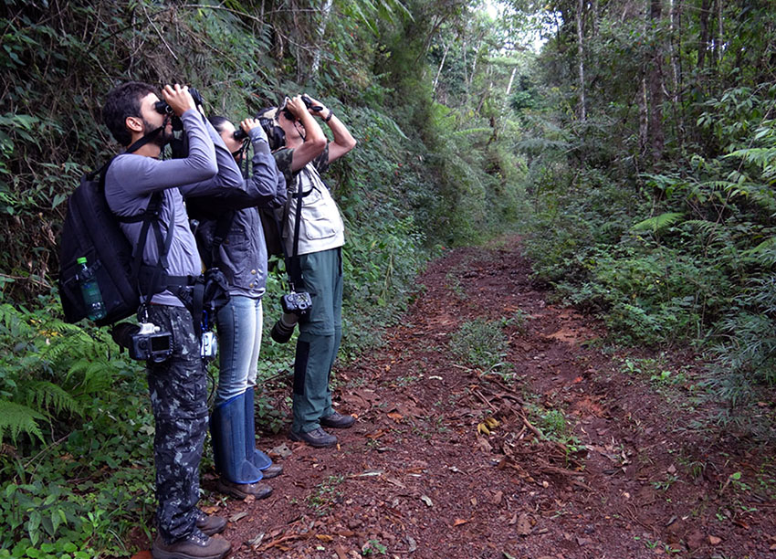
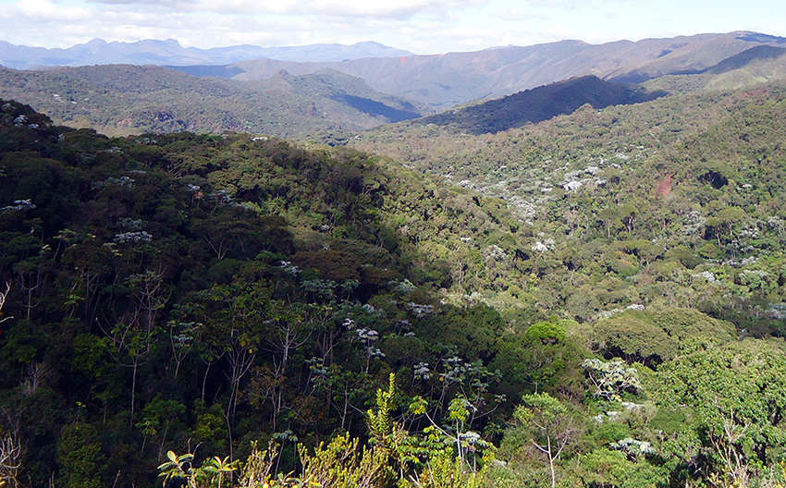
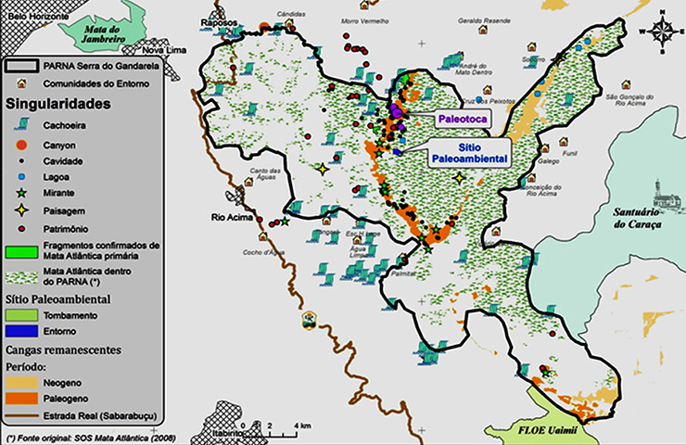
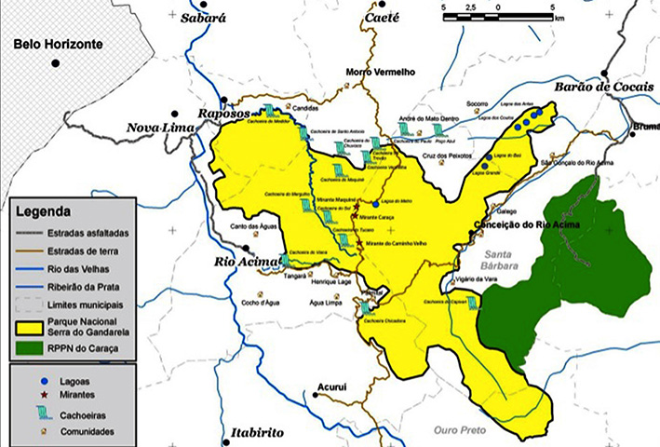
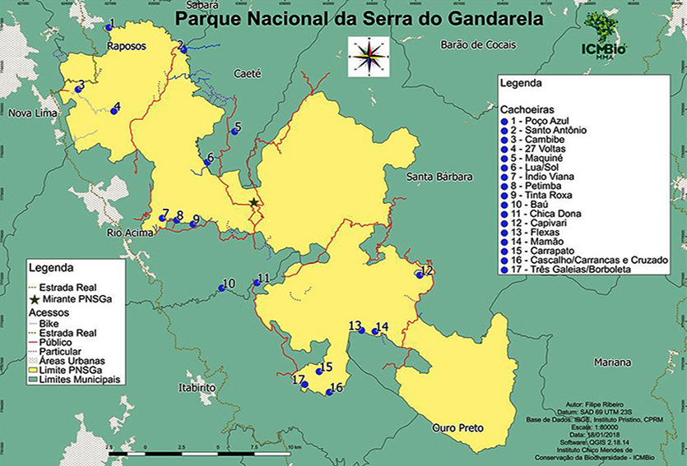
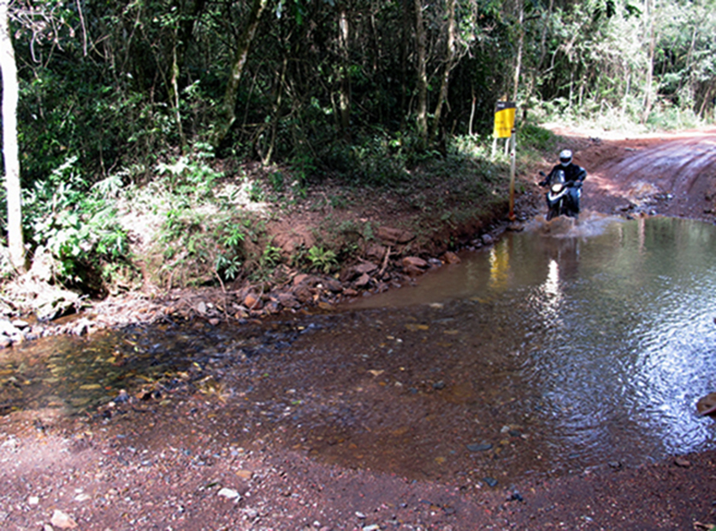
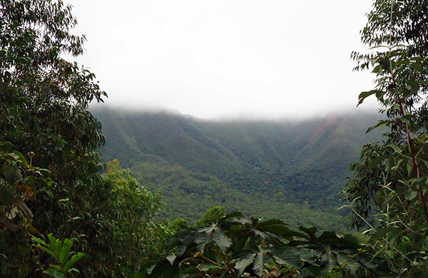

Foto: Reprodução da internet
Foto: Reprodução da internet
Passado engolido
pela mineração

Bens culturais, históricos e ambientais em terrenos
de mineradora em Morro Vermelho e fora da
área do Parque Nacional Serra do Gandarela

FAZENDA GANDARELA (MAQUINÉ)
❒ Retiro dos Capetas: ruínas de um posto fiscal da Coroa Portuguesa na Estrada Real, com paredões de argolas, ruínas de moradias de fiscais e dragões reais, datadas do início do século 18.
❒ Trechos da estrada real, seguindo do Retiro dos Capetas para o Morro da Santa Cruz e Viracopos.
❒ Cachoeira do Maquiné ou Cachoeira Grande, queda d’água de mais de 50 metros de altura.
❒ Cachoeira do Mergulho.
❒ Cachoeira do Trovão.
❒ Outras cachoeiras e cascatas.
❒ Grandes minas de ouro abandonadas, algumas exploradas por escravos, como minas dos Crioulos, do Guilherme, da Cândida e da Boa Esperança.
❒ Córregos, riachos e nascentes.
❒ Florestas da Mata Atlântica.
❒ Paleontoca de milhares de anos, refúgio de preguiças gigantes.

FAZENDA DO CUTÃO OU FURNAS DE CAETÉ
❒ Ruínas do Palácio do Barão, pousada de fiscais e autoridades no século 18.
❒ Ruínas de um engenho de apuração do ouro.
❒ Lagoa do Cutão.
❒ Paredão de pedra e túnel em canal de barragem.
❒ Dezenas de minas de ouro do século 18.
❒ Cachoeira das Estrelas.
❒ Córregos e nascentes.
❒ Florestas da Mata Atlântica.

Uma paleotoca, buraco onde tatus e preguiças gigantes se abrigavam há mais de 10 mil anos, foi encontrada na Serra do Gandarela, na divisa entre Rio Acima e Morro Vermelho, pelo pesquisador paulista Francisco Buchmann, da Unesp/São Vicente. Os animais gigantes viveram na América do Sul por milhões de anos e fazem parte da Megafauna Pleistocênica Sul-Americana. Eles chegavam a pesar mais de 250 quilos, com vários gêneros e muitas espécies. O abrigo dos mamíferos, que tem 340 metros de comprimento, é a maior paleotoca identificada no Brasil até hoje e fica na área a ser destruída pelo Projeto Apolo. O patrimônio paleontológico tem grande valor histórico para o mundo.

Paleotoca abrigava tatus gigantes

O Parque Nacional da Serra do Gandarela foi criado pelo governo federal em outubro de 2014 a pedido de várias organizações civis de todo o país, depois de o Instituto Chico Mendes de Conservação da Biodiversidade (ICMBio) consultar a comunidade de todos os povoados vizinhos. O objetivo é garantir a preservação do patrimônio biológico, geológico, espeleológico e hidrológico, incluindo os campos rupestres e os remanescentes de floresta atlântica, as áreas de recarga de aquíferos e o conjunto cênico constituído por serras, platôs, vegetação natural, rios e cachoeiras.
No entanto, as alterações nos seus limites em relação ao projeto inicial foram profundas sem atender os objetivos de conservação e as demandas de comunidades locais, servindo apenas para permitir o desenvolvimento de um grande projeto de mineração. A área é considerada a última cadeia de montanhas intocada pela mineração no quadrilátero ferrífero, integrando o conjunto da Reserva da Biosfera do Espinhaço. A área também abriga vestígios de animais pré-históricos.
O ICMBio preparou a proposta de criação do parque, visando a proteção dos mananciais para abastecer a Região Metropolitana de Belo Horizonte, ameaçados pela exploração do minério de ferro. A proposta original de 2010 previa uma área de 38.220 hectares, mas foi reduzida para apenas 31.270 hectares, deixando de fora muitas riquezas históricas de Morro Vermelho.
O decreto não garante a preservação das últimas grandes áreas remanescentes do geossistema de cangas ferruginosas, que protegem e alimentam os aquíferos mais importantes para o abastecimento dos municípios do entorno da Serra do Gandarela, de Belo Horizonte e de sua região metropolitana. Também não abrange completamente a bacia do Ribeirão da Prata, afluente do Rio das Velhas, deixando de fora algumas de suas mais importantes nascentes, o que compromete o principal curso de água da região da Serra do Gandarela, porque vai permitir que o mesmo seja impactado pela atividade mineradora. O parque inclui partes dos municípios de Caeté, Raposos, Rio Acima, Barão de Cocais, Itabirito, Nova Lima, Ouro Preto e Santa Bárbara.
Além dos recursos naturais de águas, flora e fauna, o local tem grande beleza e grande quantidade de atrativos para o turismo, como cachoeiras, mirantes e trilhas para caminhadas e outras atividades em contato com a natureza. Na região estão as últimas áreas bem conservadas de cangas, muito importantes para alimentar as nascentes de água, porque a água da chuva que cai nelas escoa bem devagar para dentro das rochas, formando os aquíferos que mantêm os rios mesmo na estação seca. Também contém alta diversidade de espécies raras ameaçadas de extinção. O parque não foi implantado e até hoje praticamente toda área é controlada por uma grande mineradora, que vigia a entrada de turistas.
Apesar das limitações, o Parque Nacional Serra do Gandarela tem imenso potencial turístico, reforçado pela facilidade de acesso a partir de Belo Horizonte. Contribuem para este potencial as várias possibilidades de práticas de ecoturismo, turismo de aventura, turismo pedagógico, observação da vida selvagem, visitação científica, de realização de caminhadas curtas e longas, ciclismo, escalada, visitação a cavernas e sítios históricos. E há ainda as dezenas de cachoeiras, de águas límpidas em meio a remanescentes bem preservados de Mata Atlântica, vegetação campestre e cerrado.
Com 311 espécies de aves registradas na área do parque, ele se configura como importante área para observação da avifauna. Dentre as espécies, 10 delas se encontram ameaçadas de extinção.
Região de transição entre os biomas da Mata Atlântica e do Cerrado, o Parque do Gandarela oferece uma fauna diversificada, de grande importância para a preservação, sobretudo as espécies da águia-cinzenta, do capacetinho-do-oco-do-pau, da onça parda, do cateto e da onça pintada. Na flora, a vegetação compreende formas de campos rupestres, campos graminosos, cerrados e florestas, todos em bom estado de preservação.

Área inicial com 38,2 mil hectares, segundo proposta do ICMBio após consulta à população. Morro Vermelho perdeu uma grande parte no Cutão e Maquiné
O distrito de Morro Vermelho abriga apenas cerca de 8,5% do parque, já que a maior parte da reserva (43%) está no município de Santa Bárbara. Ficou de fora do parque a maior parte do território de Morro Vermelho, com rico acervo histórico e ambiental, que está sujeito à devastação da atividade mineradora.
Mesmo assim, nas divisas de Morro Vermelho com os municípios de Caeté, Barão de Cocais, Santa Bárbara, Rio Acima e Raposos, o Parque do Gandarela oferece paisagens com vistas deslumbrantes que se perdem no horizonte.
Também podem ser vistas muitas nascentes, cursos d’água e cachoeiras. No Setor Morro Vermelho do parque podem ser observados alguns trechos de caminhos da estrada real, que seguiam de Rio Acima em direção ao arraial de Viracopos. São picadas em matas e montanhas que serviam para o transporte de mercadorias e do ouro apurado nas grandes minas de Morro Vermelho.
Também neste trecho, na antiga Fazenda Maquiné, estão as ruínas do Retiro dos Capetas e da Casa Forte, onde funcionava um posto de fiscalização da Coroa Portuguesa e uma pousada de tropeiros do século 18. Ainda dentro do parque, a antiga Fazenda do Cutão guarda riquezas históricas, como dezenas de minas de ouro abandonadas, uma casa de apuração do ouro e as ruínas da casa do Barão da Estrela.
Em Morro Vermelho, entre as atrações do parque, está a Cachoeira de Santo Antônio, na divisa com o município de Raposos. Essa cachoeira possui tons azulados contrastantes com os paredões rochosos avermelhados.

Área atual do parque (amarela) com 31,2 mil hectares, previstos em decreto federal
Belezas e riquezas
históricas ameaçadas

Matas e mananciais
ainda protegidos
PARQUE DO GANDARELA
 Capa
 História de resistência
 Busca do ouro
 Arraial de Viracopos
 Fazenda do Cutão
 Retiro dos capetas
 Dragões reais
 Guerra dos Emboabas
 Estrada Real
 Levante das bateias
 Epidemia da bexiga
 Família de padres
 Diretas-Já
 Atrações
 Cachoeiras e cascatas
 Festas e tradições
 Cavalhada
 Artesanato e gastronomia
 Trilhas ecológicas
 Cultura popular
 Bens históricos
 Notícias da terra
 Redes sociais
 Estórias, causos e lendas
 Serviços
 Nossa gente, nossa história
 Galeria de fotos
 Outras coisas

